Северо-Казахстанский университет им. М. Козыбаева
Факультет инженерии и цифровых технологий
Кафедра “Информационно-коммуникационные технологии”

Отчёт по дисциплине “Разработка и сопровождение ИС и сервисов”
Модуль №3-4

Выполнил студент
Группы ИС-23-1 Прозоров А.В.
Садыков Р.Р.

Проверил
Преподаватель Пяткова Т.В.

Петропавловск, 2026
Задание: 1. Разработать рабочий вариант своего проекта;
2. Провести тестирование разработанного проекта.

Ход работы:
- Разработка проекта
Проект сайта Energy Assets Management был разработан с использованием инструментария CMS WordPress и языков программирования JavaScript, SQL, PHP и CSS. Как показано на рисунке 1.

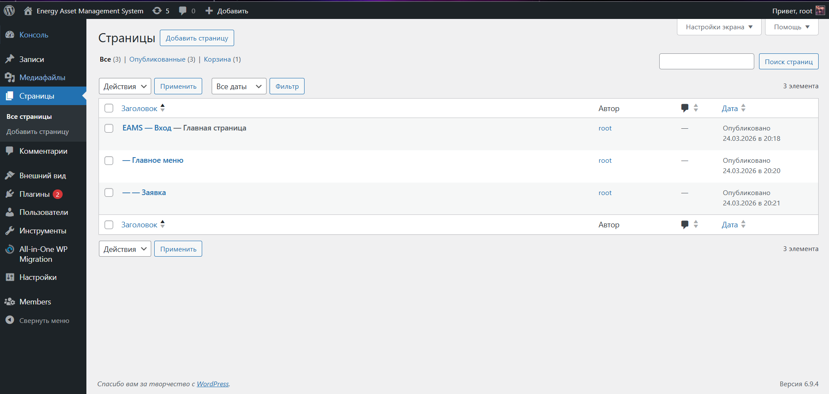

Рисунок 1 страницы на WordPress

Также при создании сайта была подключена база данных в PHPMyAdmin под названием wp_eams_db, в соответствии с рисунком 2.

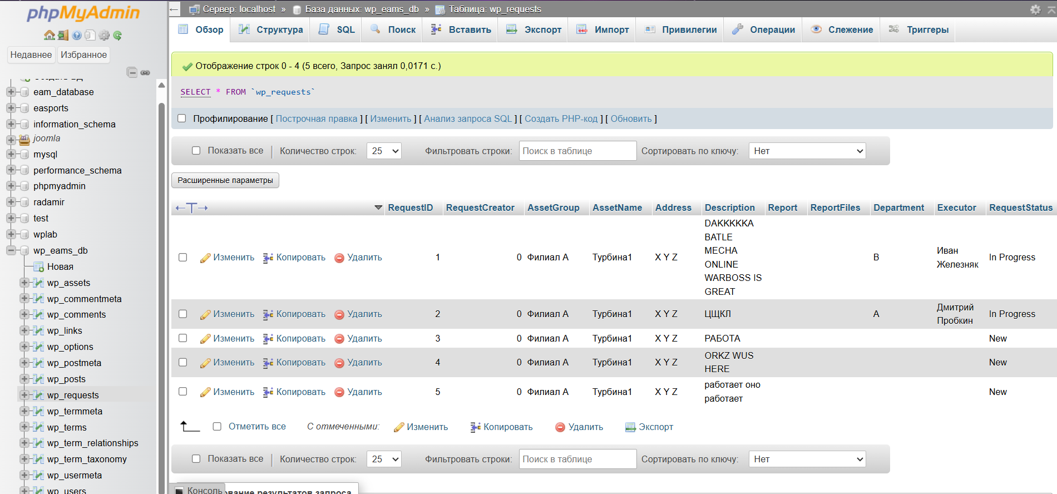

Рисунок 2 база данных и таблица запросов

Затем после создания базовых страниц и навигации между ними при помощи языков PHP, SQL, JavaScript были реализованы простой и минималистичный дизайн, связь между базой данных и сайтом, страница входа и кнопка выхода из учетной записи, а также сортировка по заголовкам таблицы и поиск по таблице, как показано на рисунке 3, 4 и 5.

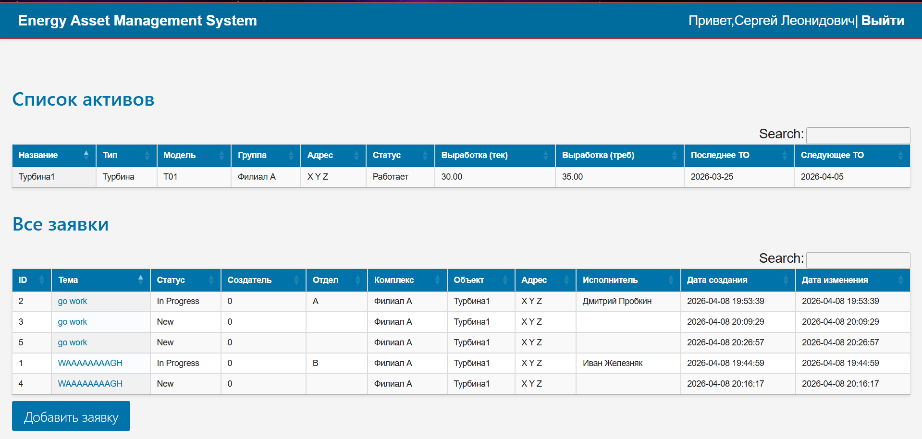

Рисунок 3 дизайн сайта и сортировка

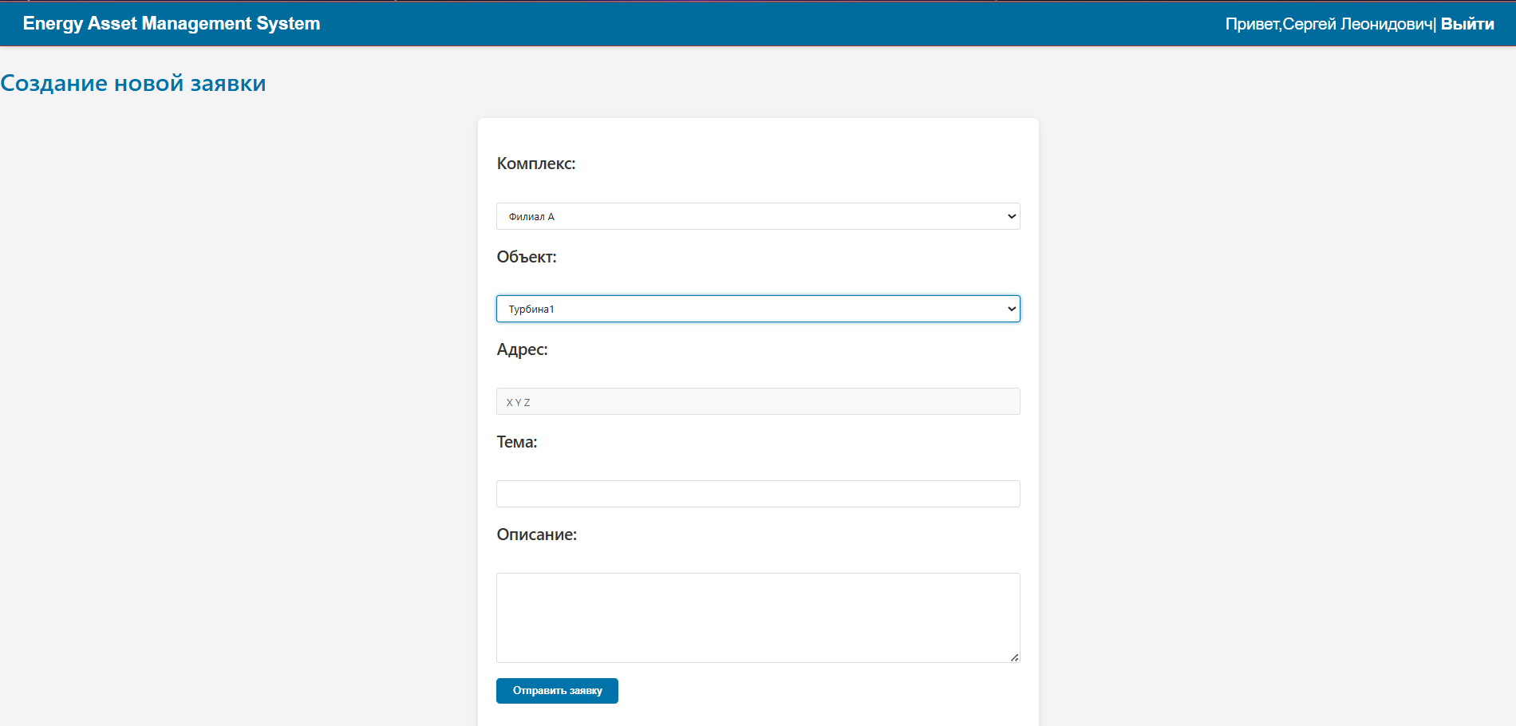

Рисунок 4 страница создания новой заявки

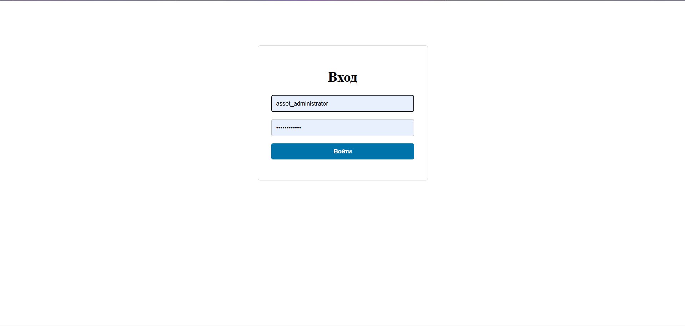

Рисунок 5 страница входа

Провели тестирование страниц сайта:

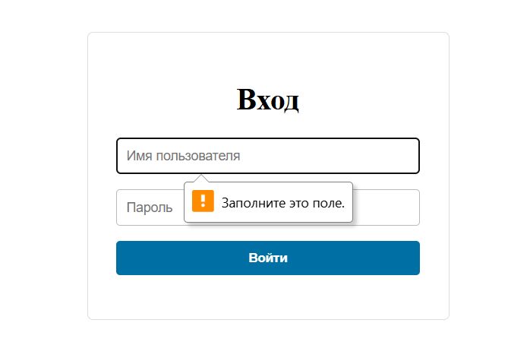

Рисунок 6 попытка входа без заполнения полей
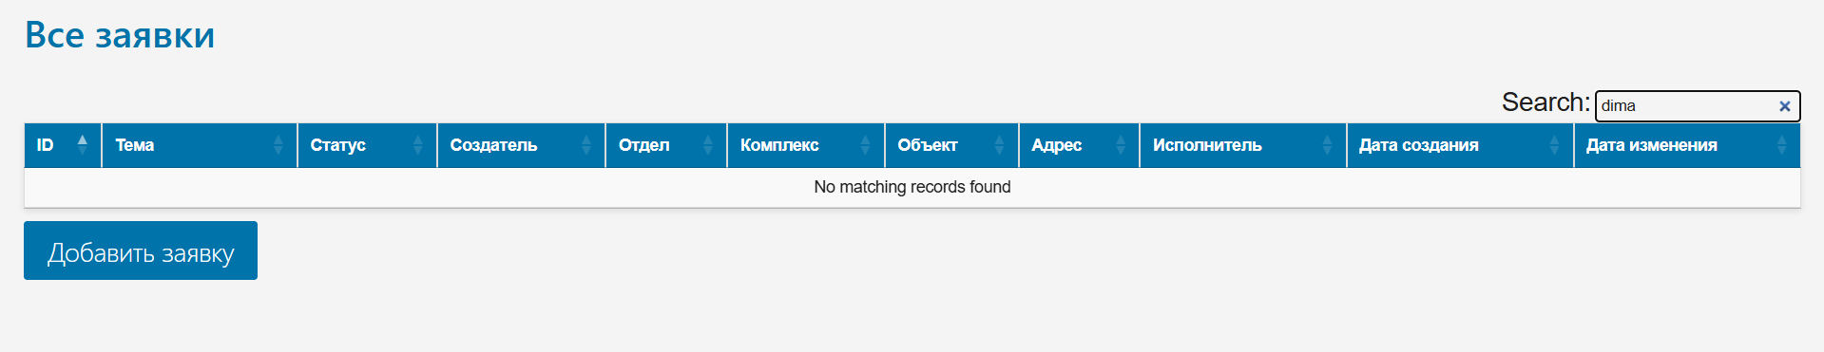

Рисунок 7 правильное отображение данных при поиске

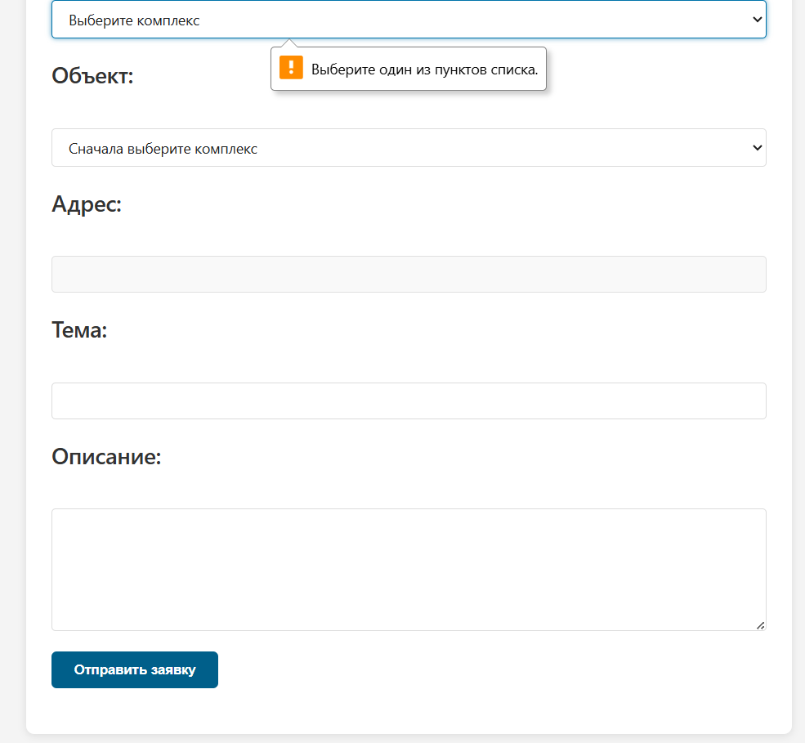

Рисунок 7 попытка создания заявок без заполнения полей

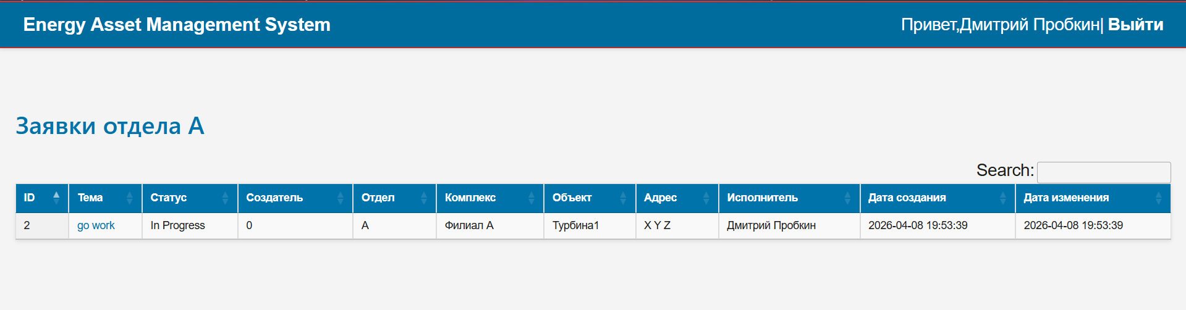

Рисунок 8 правильное отображение заявок сотрудника

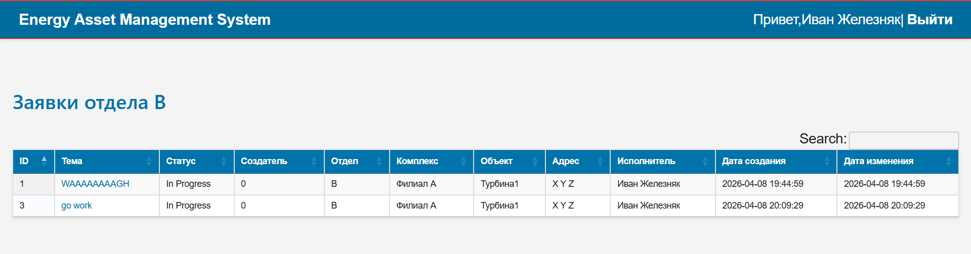

Рисунок 9 правильное отображение заявок другого сотрудника

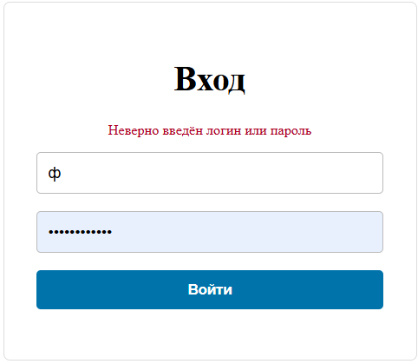

Рисунок 10 попытка входа в несуществующий аккаунт

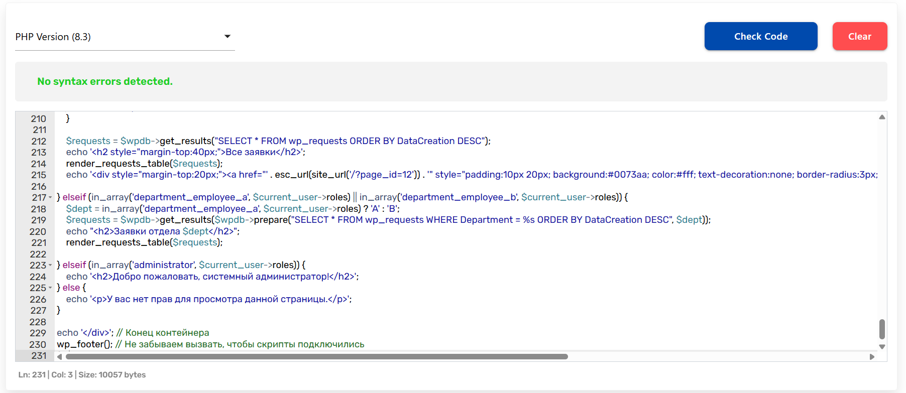

Рисунок 11 тестирование кода на ошибки

После проведения тестирований: попытки входа и создания заявок без заполнения полей и с заполнением некорректной информацией, отображение ролей для сайта было корректным, отображение правильной информации при поиске несуществующей информации, было выявлено что все системы сайта работают корректно и отображают необходимую информацию.

